[OpenGL] OpenGL+VS2015环境配置

FreeGLUT 和 Glew

FreeGLUT: 第三方库，可以用来显示窗口，管理用户输入，以及执行一些其他操作。

GLEW：跨平台第三方库，可以简化获取函数地址的过程，并且包含了可以跨平台使用的一些其他OpenGL编程方法。

有两种设置FreeGLUT和GLEW的方法：

添加FreeGLUT和GLEW的库文件到VS的目录和系统目录，然后在VS配置，最后使用。

添加FreeGLUT和GLEW的库文件到我们项目下自己建的一个目录，然后在VS中配置项目。这样当你的项目拷贝到其他没有FreeGLUT和GLEW的电脑，也可以运行。

我们使用第二种方法。

开始设置

准备资源：从GLEW1.13.0下载GLEW，并且解压出glew-1.13.0目录。从FreeGLUT官网下载3.0.0版本。但是FreeGLUT并没有编译，所以需要自己编译，这个过程比较麻烦需要CMAKE，所以我直接从这里下的编译后的FreeGLUT，选for MSVC，下载后解压。

新建一个VS项目：打开VS2015，新建一个项目。选择Visual C++ 和 空项目。名字自己起，目录中不要有空格。然后在项目中新建一个 main.cpp文件。

添加GLEW：在项目目录下，新建一个文件夹，取名Dependencies（当然你也可以取别的名字），在Dependencies下再建一个目录glew。到之前解压出的glew-1.13.0目录下，有一个include\GL目录，里面有三个.h文件，把这三个文件拷贝到Dependencies\glew目录下。在到glew-1.13.0\lib\Release目录，因为我是64位系统，所以选择x64目录下的glew32.lib拷贝到Dependencies\glew目录下。最后glew目录是这样：

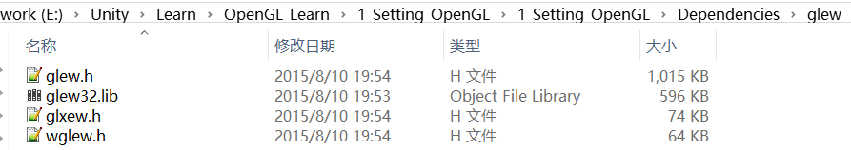

glew目录

添加FreeGLUT：新建一个freeglut文件夹在Dependencies下。到之前下载解压出的freeglut目录下，include\GL内，有4个.h文件，将它们拷贝到Dependencies\freeglut。到之前下载解压出的freeglut目录下，lib\x64内，有一个freeglut.lib文件，同样拷贝到Dependencies\freeglut。最后freeglut目录是这样：

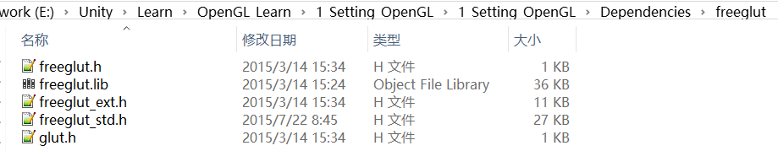

freeglut目录

配置VS项目：回到VS2015，在 解决方案资源管理器 选中我们的项目，点击菜单项目-显示所有文件，再刷新一下 解决方案资源管理器 ，会看到Dependencies出现，右键点击包括在项目中，再分别打开下面的目录，看看前面有红色图标的项目，也分别点包括在项目中。再选中项目，右键属性，打开属性窗口，选择链接器-常规，在附加库目录，输入 Dependencies\freeglut;Dependencies\glew

链接器-输入

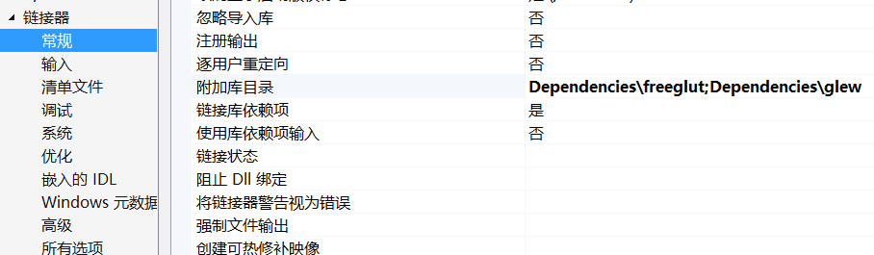

再选择链接器-输入，在附加依赖项，加上 opengl32.lib;freeglut.lib;glew32.lib;

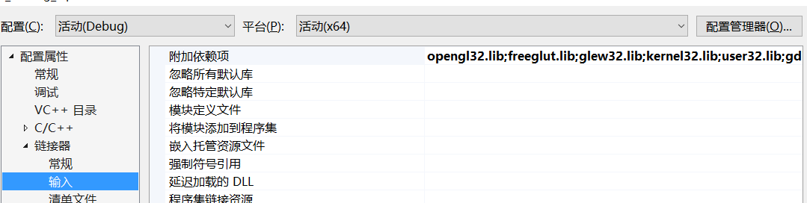

链接器-输入

点确定。 这时候就全部配置完了。

测试：main.cpp输入如下代码:

#include "Dependencies\glew\glew.h"

#include "Dependencies\freeglut\freeglut.h"

void myDisplay(void)

{

glClear(GL_COLOR_BUFFER_BIT);

glColor3f(0.0f, 1.0f, 0.0f);

glRectf(-0.5f, -0.5f, 0.5f, 0.5f);

glFlush();

}

int main(int argc, char *argv[])

{

glutInit(&argc, argv);

glutInitDisplayMode(GLUT_RGB | GLUT_SINGLE);

glutInitWindowPosition(100, 100);

glutInitWindowSize(640, 480);

glutCreateWindow("First_GL!");

glutDisplayFunc(myDisplay);

glutMainLoop();

}

注意：

F5运行，如果弹出提示找不到freeglut.dll，回到下载的freeglut\bin\x64目录，把freeglut.dll拷贝到VS项目的Debug目录（和.sln文件目录同级，x64\debug）即可。还有对于64位系统，不要忘记在VS把平台改成x64。